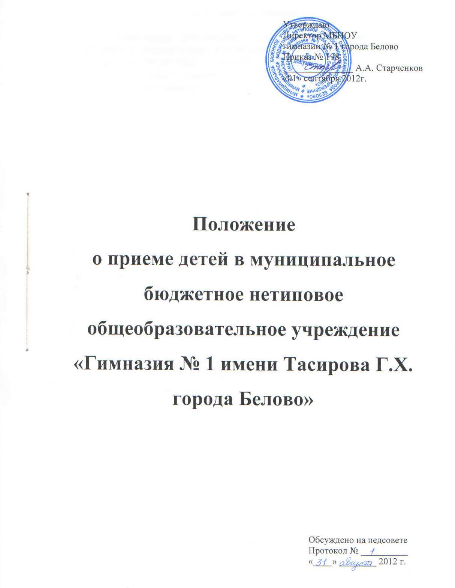

1. Общие положения

1.1. Положение разработано с целью приведения в строгое соответствие с действующим законодательством порядка приема детей в муниципальное бюджетное нетиповое общеобразовательное учреждение «Гимназия № 1 имени Тасирова Г.Х. города Белово». Действие данного Положения распространяется на муниципальное бюджетное нетиповое общеобразовательное учреждение «Гимназия № 1 имени Тасирова Г.Х. города Белово», далее – гимназия.
1.2. Положение основывается на содержании статьи 43 Конституции РФ, Закона РФ «Об образовании» от 10.07.2002г. №3266-1 (с изменениями и дополнениями), Федерального закона от 24 июля 1998 г. N 124-ФЗ «Об основных гарантиях прав ребенка в Российской Федерации», Федерального закона от 08 ноября 2011г. № 310-ФЗ, Приказа Министерства образования и науки РФ от 4 июля 2012г. № 521, Типового положения об общеобразовательном учреждении, утвержденного Постановлением Правительства РФ 19.03.2001г. № 196, а также иных Федеральных законов и законов Кемеровской области, нормативно-правовых актов органов государственной власти РФ и Кемеровской области, Администрации Беловского городского округа, устава МУ «Управление образования города Белово».
1.3. Правила приема в гимназию в части, не урегулированной Законом Российской Федерации «Об образовании», определяются самой гимназией и закрепляются в уставе.
1.4. Гимназия устанавливает правила приема в него на ступени начального общего, основного общего, среднего (полного) общего образования, обеспечивающие прием всех граждан, проживающих на данной территории и имеющих право на получение образования соответствующего уровня.
1.5. Преимущество при зачислении в 1-11 классы имеют дети с микрорайона гимназии (утвержден Постановлением Администрации Беловского городского округа от 29.10.2010г. № 280-п «О закреплении микрорайонов города за муниципальными общеобразовательными учреждениями»).
1.6. Администрация гимназии может отказать гражданам (в том числе не проживающим на данной территории) в приеме их детей в 1-11 классы только по причине отсутствия свободных мест в учреждении. «Свободными» являются места в классах, имеющих наполняемость менее 25 обучающихся.
1.7. В случае отказа в приеме ребенка в общеобразовательное учреждение родители (законные представители) вправе обратиться в управление образования Беловского городского округа.
1.8. Управление образования предоставляет родителям (законным представителям) информацию о наличии свободных мест в общеобразовательных учреждениях на данной территории (в данном районе, микрорайоне) и обеспечивает прием детей.
1.9. Зачисление в гимназию оформляется приказом директора.
1.10. При приеме гражданина в общеобразовательное учреждение последнее обязано ознакомить его и (или) его родителей (законных представителей) с уставом образовательного учреждения, лицензией на право ведения образовательной деятельности, со свидетельством о государственной аккредитации образовательного учреждения, основными образовательными программами, реализуемыми этим образовательным учреждением, и другими документами, регламентирующими организацию образовательного процесса.

2. Правила приема детей в первый класс

2.1. Комплектование первых классов гимназии проводится с 1 апреля по 30 августа.
2.2. Прием детей в первые классы гимназии на конкурсной основе не допускается.
2.3. Проведение тестирования, собеседования и других форм обследования детей осуществляется только с согласия родителей (законных представителей) с целью определения программы обучения, соответствующей уровню развития, способностям и здоровью ребенка.
2.4. Оптимальный возраст начала школьного обучения – не ранее 7 лет. В 1-е классы принимают детей 8-го или 7-го года жизни. Прием детей 7-го года жизни осуществляют при достижении ими к 1 сентября учебного года возраста не менее 6 лет 6 месяцев.
2.5. Обучение детей, не достигших 6 лет 6 месяцев к началу учебного года, следует проводить в условиях дошкольного образовательного учреждения или в общеобразовательном учреждении с соблюдением всех гигиенических требований к условиям и организации образовательного процесса для детей дошкольного возраста.
2.6. Прием документов граждан, зарегистрированных по месту жительства на закрепленной территории за гимназией проводится с 1 апреля по 1 августа текущего года. Для детей не зарегистрированных на закрепленной территории, прием документов осуществляется с 1 августа текущего года до момента заполнения свободных мест.
Микрорайон гимназии:
-ул. Советская № 50,56,58,62;
-ул. Октябрьская № 53-65 (коммунальный сектор), 82-126 (частный сектор);
-ул. Дружбы № 55-75,52-78;
-ул. М.Горького № 109-145,116-164А;
-ул. Проездная № 53-81,46-68;
-ул. Коммунистическая № 137-189,132-186;
-ул. Фадеева № 57-77,62-86;
-ул. 1 Мая № 81-115,106-150;
-ул. Гончарова № 43-73,50-88;
-ул. Пролетарская № 121-177 (нечетная сторона);
-ул. Юбилейная № 17,19А, (коммунальный сектор),19-45(частный сектор);
-пер. Почтовый № 18-44(четная сторона);
-пер.Чапаева № 11-37,12-38;
-пер. Советский № 15-43,16-42.

2.7. При поступлении детей в первые классы родителями (законными представителями) предоставляются:
- заявление родителей (законных представителей) о зачислении;
- медицинская карта;
- свидетельство о рождении ребенка;
- справка о месте проживания ребенка.
2.8. Документы, представленные родителями (законными представителями), регистрируются через приемную (секретаря) гимназии в книге регистрации заявлений родителей (законных представителей). После регистрации заявления заявителю выдается документ, содержащий следующую информацию, заверенную подписью секретаря или ответственного за прием документов и печатью гимназии: входящий номер заявления о приеме в гимназию, перечень представленных документов и отметка об их получении. Родители (законные представители) получают информацию о сроках уведомления о зачислении в первый класс; контактные телефоны для получения информации; телефон управления образования Беловского городского округа.
2.9. Зачисление детей в первый класс осуществляется независимо от уровня их подготовки.
2.10. После окончания приема заявлений зачисление в гимназию оформляется приказом директора не позднее 31 августа текущего года и доводится до сведения родителей (законных представителей).

3. Правила приема обучающихся во 2-11 классы

3.1. Прием детей во 2-11 классы гимназии на конкурсной основе не допускается.
3.2. При поступлении обучающихся в 10 класс родителями (законными представителями) предоставляются:
- заявление родителей (законных представителей) о зачислении;
- свидетельство о рождении (при наличии паспорт);
- личное дело обучающегося;
- аттестат об основном общем образовании;
- справка, содержащая сведения о результатах текущего контроля успеваемости и промежуточной аттестации обучающегося, если прием в гимназию осуществляется в течение учебного года;
- медицинская карта обучающегося;
- справка о месте проживания обучающегося.
3.3. При поступлении обучающихся во 2-9, 11 классы родителями (законными представителями) предоставляются:
- заявление родителей (законных представителей) о зачислении;
- личное дело обучающегося;
- аттестат об основном общем образовании (для обучающихся 11 класса);
- справка, содержащая сведения о результатах текущего контроля успеваемости и промежуточной аттестации обучающегося, если прием в гимназию осуществляется в течение учебного года;
- медицинская карта обучающегося;
- справка о месте проживания обучающегося.
3.4. Документы, представленные родителями (законными представителями), регистрируются через приемную (секретаря) гимназии в книге регистрации заявлений родителей (законных представителей). После регистрации заявления заявителю выдается документ, содержащий следующую информацию, заверенную подписью секретаря или ответственного за прием документов и печатью гимназии: входящий номер заявления о приеме в гимназию, перечень представленных документов и отметка об их получении.

4. Правила зачисления обучающихся, оставивших учреждения
начального и среднего профессионального образования,
на старшую ступень гимназии

4.1. Обучающиеся, оставившие учреждения начального и среднего профессионального образования, могут быть зачислены в гимназию в 10 или 11 класс в зависимости от изученных в учреждении профессионального образования предметов, тем, пройденного количества часов и текущей успеваемости, отраженной в справке, предоставленной из учреждения профессионального образования.
4.2. Для зачисления в гимназию обучающиеся, либо родители (законные представители) предоставляют:
- заявление о зачислении;
- аттестат об основном общем образовании;
- справку из учреждения профессионального образования об изученных учебных предметах, о пройденном количестве часов и текущей успеваемости;
- медицинская карта обучающегося;
- справка о месте проживания обучающегося.
4.3. Обучение в гимназии для обучающегося, оставившего учреждение профессионального образования, является бесплатным.

5. Порядок разрешения разногласий, возникающих при приеме обучающихся

5.1. В случае отказа гражданам в приеме в гимназию родители (законные представители) имеют право обратиться с письменным заявлением в Управление образования либо обжаловать решение в суде.

